муниципальное дошкольное образовательное автономное учреждение «Детский сад № 123 «Гармония» комбинированного вида г.Орска»

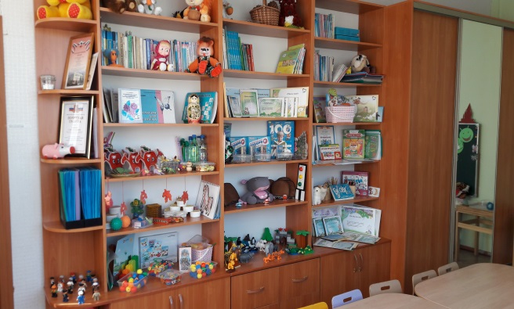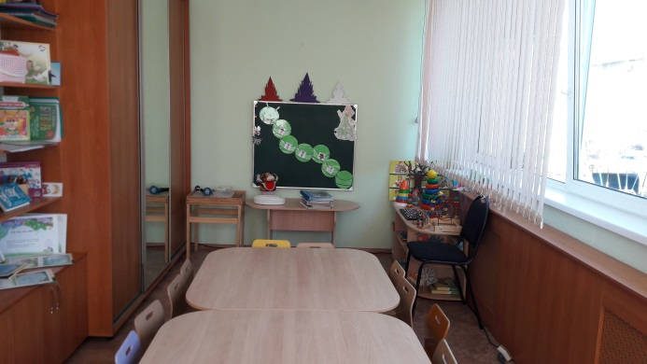
Тема: Развивающая предметно пространственная развивающая среда логопедического кабинета.

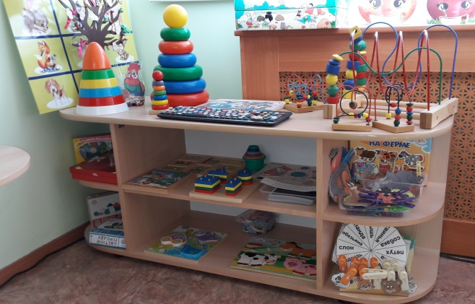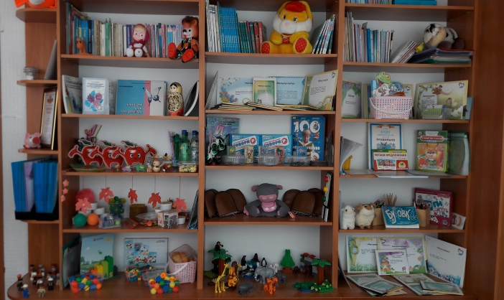

Учитель – логопед I квалификационной категории
Ефимова Елена Александровна

Развивающая предметно пространственная развивающая среда логопедического кабинета.
Современные стандарты, предъявляемые к качеству образования заставляют по-новому взглянуть на организацию развивающей предметно-пространственной среды в ДОУ. В детском саду этому уделяется особое значение и в последнее время оснащение и оборудование логопедических кабинетов значительно модернизировалось.
Актуальность. Основное назначение моего логопедического кабинета – создание рациональных условий, которые соответствуют ФГОС дошкольного образования: развивающая предметно-пространственная среда должна быть содержательно-насыщенной, трансформируемой, полифункциональной, вариативной, доступной и безопасной.
Структура предметно-развивающей среды логопедического кабинета определяется целями коррекционно-образовательной работы, своеобразием пространственного расположения необходимых предметов и материалов.
Цель: создание условий, способствующих выявлению и преодолению нарушений речевого развития, а также дальнейшему развитию устной и письменной речи, совершенствованию коммуникации обучающихся с ОВЗ для успешного усвоения образовательной программы.
В процессе коррекционного обучения решаются следующие задачи:
- выявить и своевременно предупредить речевые нарушения;
- преодолеть недостатки в речевом развитии;
- воспитывать артикуляционные навыки звукопроизношения и развивать, слуховое восприятие;
- нормализовать звукопроизношение и слоговую структуру слова;
- развивать навыки звукового анализа и синтеза;
- развивать лексико-грамматические категории и связную речь.
Можно выделить различные функциональные зоны, которые позволяют максимально эффективно использовать имеющееся пространство. Можно выделить следующие зоны:
- Зона коррекции звукопроизношения;
- Рабочая зона учителя-логопеда;
- Учебно-образовательная зона;
- Зона игрового сопровождения;
- Зона развития мелкой моторики;
- Зона развития речевого дыхания
- Зона хранения дидактического и методического материала;
- Консультативно-информационная зона.

В логопедическом кабинете при организации развивающей среды созданы и наполнены необходимым оборудованием зоны, отражающие развитие всех сторон речевой деятельности: словаря, грамматического строя речи, фонематического восприятия и навыков языкового анализа, связной речи и речевого общения.

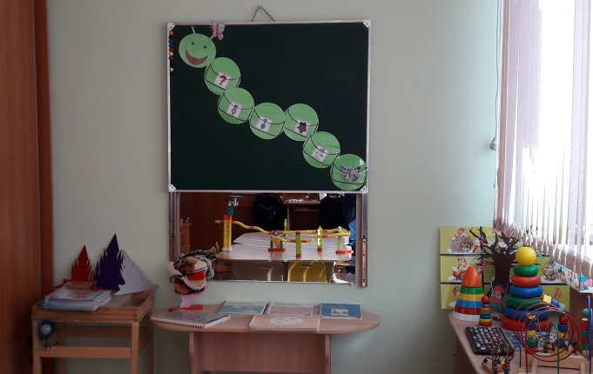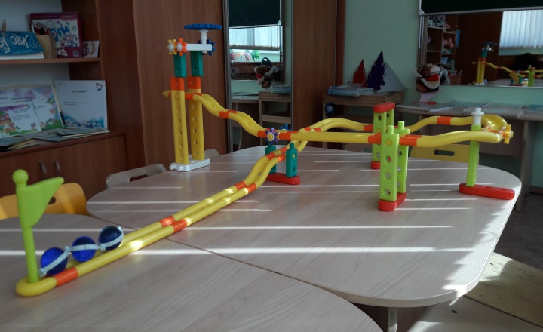
Перечень оборудования
Наименование | Перечень
1.Зона коррекции звукопроизношения | - Зеркало с лампой дополнительного освещения;  - Стульчики для занятий у зеркала;  - Комплект зондов для постановки звуков;  - Комплект зондов для массажа артикуляционного аппарата;  - Одноразовые шпатели, спитровые салфетки, ватные диски, ватные палочки;  - Пособия игры для развития артикуляционной моторики, плавности движений. Подготовка артикуляционного аппарата к постановке звукопроизношения.  - «Тигренок»  - «Глазки»  - «Бегемотик «Жужа»  - «Игрушки – символы», силиконовые язычки
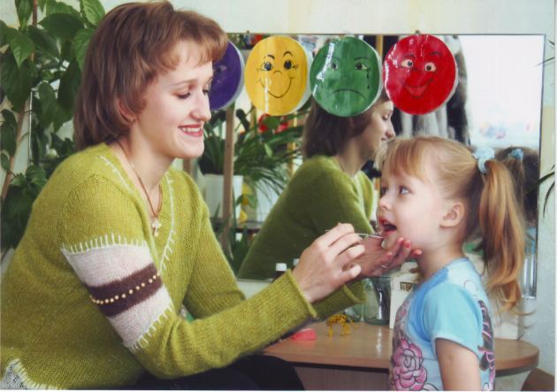

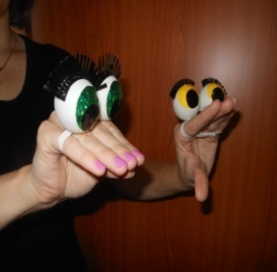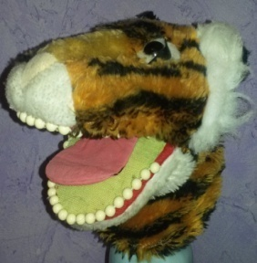
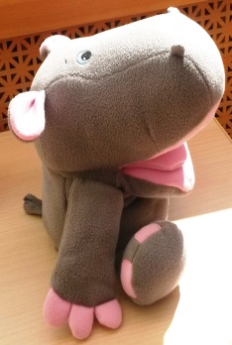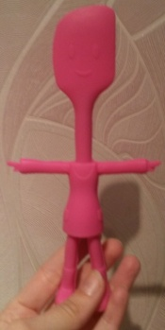
2. Рабочая зона учителя-логопеда  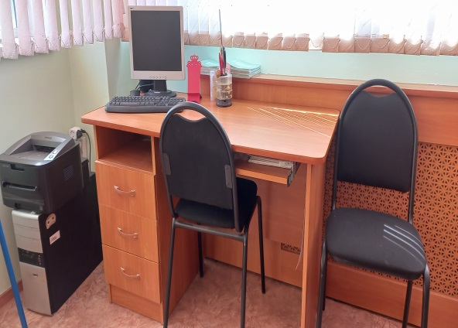 | - Рабочий стол  - Стулья  - Компьютер, принтер, звуковые колонки
3. Учебно-образовательная зона | - Столы для занятий с группой и подгруппой детей  - Стулья по количеству детей
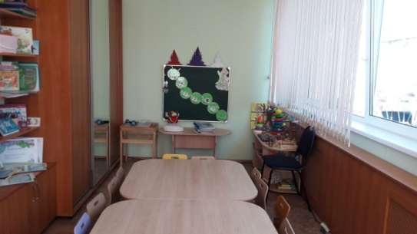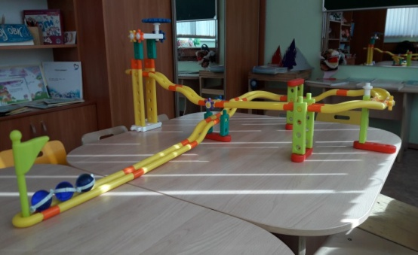
4.Зона игрового сопровождения | Игры и дидактические материалы, направленные на развитие умений и навыков детей с ОВЗ  - Пирамидки  - Мула;  - Вкладыши;  - «Чудо - дерево»  - «веселые клеточки»  - Настольный театр  - Пазлы  - «Прищепки- сказки»
5.Зона развития мелкой моторики | - Плоскостные изображения предметов и объектов для обводки по изучаемым лексическим темам, трафареты.  - «Сухой бассейн для рук» с различного размера бусинами, наполнителями.  - Массажные мячики разных цветов и размеров, разной фактуры.  - «Су - джок тренажеры»  - Мягкий мяч среднего размера.  - «Игрушки-шнуровки»  - «Мозаика»  - «Бусы разных цветов и леска для их нанизывания.  - «Домик для бусинки»  - «Модуль рисование песком»  - «Веселый горошек»  - «Петушок – красивый хвост»  - «Голодный поросенок  - «Лабиринт для рук»  «Веселые прищепки»
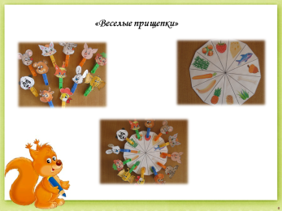
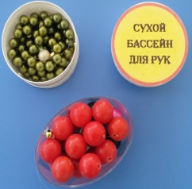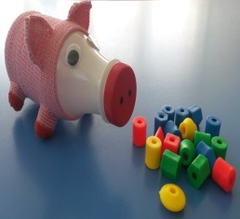
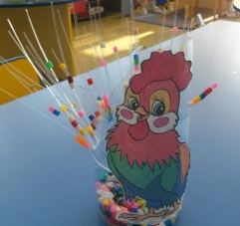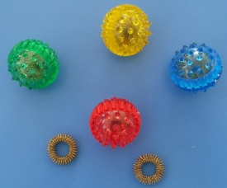
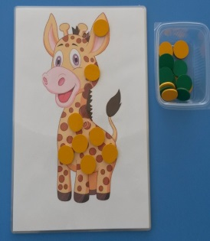
6. Зона развития речевого дыхания | - Дыхательные тренажеры,  - «Яблочки - воротики» - тренажер для развития длительной плавной воздушной струи;  - «Воздушный лабиринт» - тренажер для развития длительной плавной воздушной струи;  - «Жуки на листочках» - тренажер для развития длительной плавной воздушной струи;  - «Звездное небо» - тренажер для развития длительной плавной воздушной струи;  - «Ураган» - тренажер для развития длительной плавной воздушной струи;  - «Дыхательные тренажеры» («снежинки», «бабочки», «звездочки», «вертушки»,свистульки»… и т.д.)
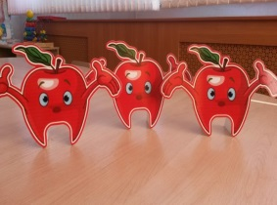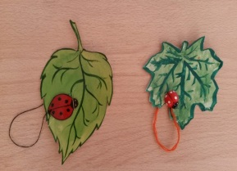
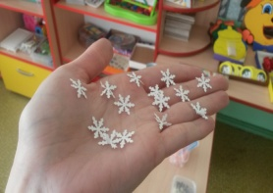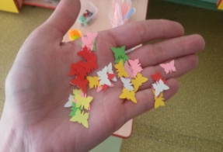
7. Зона хранения дидактического и методического материала | - Шкафы с систематизированным дидактическим материалом по коррекции звукопроизношения, по лексическим темам, по развитию связной речи, по обучению грамоте;  - Диагностический инструментарий;  - Пособия по развитию мелкой моторики, длительной воздушной струи;  - Счетный, раздаточный материал;  - Игрушки;  - Индивидуальные зеркала;  - Кассы букв;  - Буквари Жуковой  - Материалы для автоматизации и дифференциации звуков всех групп (слоги, слова, словосочетания, предложения, потешки, чистоговорки, тексты, словесные игры).  - «Наряди елочку»,  - «Варежки деда мороза»  - «Звуковые дорожки»  - «Звуковые круги»  - «Гусеничка»  - «Шнуровки»  - Мелкие игрушки  - Логопедический альбом для обследования звукопроизношения.  - «Альбом для логопеда», О.Б. Иншакова  - «Альбом для обследования фонетико – фонематической системы речи»  - «Стимульный материал для логопедического обследования детей 2 – 4 лет» О.Е. Громова, Г.Н. Соломатина  - «Стимульный материал для обследования и развития речи детей раннего возраста», О.Е. Громова  - Предметные картинки по лексическим темам, сюжетные картинки, серии сюжетных картинок.  - «Космос»  - «Транспорт»  - «Я человек»  - «Времена года»  - «Лес»  - «Фрукты, овощи»  - «Игрушки»  - «Мой дом»  - «День защитника Отечества»  - «Дикие и домашние птицы»  - «Дикие животные»  - «Домашние животные»  - «Насекомые»  - «Деревья»  - «Цветы»  - Алгоритмы, схемы описания предметов и объектов, мнемотаблицы для заучивания стихотворений, составления описательных рассказов.  - Схемы составления описательного рассказа  - «Животные»  - «Одежда»  - «Овощи фрукты»  - «Квартира, мебель»  - «Посуда»  - «Транспорт»  - «Птицы»  - «Игрушки»  - «Времена года»  - «Профессии»  - «Животные»  - Разрезные картинки по изучаемым лексическим темам.  - Мелкие игрушки и счетный материал.  - Предметные и сюжетные картинки для автоматизации и дифференциации звуков всех  групп.  - Картотека предметных и сюжетных картинок для автоматизации и дифференциации звуков разных групп. Звуки раннего онтогенеза. Свистящие звуки. Дифференциация свистящих звуков. (начало). Н.В. Нищева  - Картотека предметных и сюжетных картинок для автоматизации и дифференциации звуков разных групп. Свистящие звуки. Дифференциация свистящих звуков (окончание),Н.В.Нищева.  - Картинный материал для автоматизации звукопроизношения (все группы звуков)  - «Будем говорить правильно», Н.В. Нищева  - «Нарушение произношения у детей», А.И. Богомолова  - Подбор чистоговорок для автоматизации звукопроизношения (все группы звуков)  - Подборка картинного материала для автоматизации звукопроизношения (все группы звуков).  - Настольно-печатные дидактические игры для автоматизации и дифференциациизвуков.  - Логопедическое лото «Говорим правильно [Р] [Рь]»  - «Логопедическое лото», учим звук [Ш]  - «Логопедическое лото», учим звук [Ж]  - «Логопедическое лото», учим звук [С - Сь]  - «Логопедическое лото», учим звук [З-Зь-Ц]  - «Логопедическое лото», учим звук [Л-Ль]  - Игры и пособия по развитию лексико – грамматической стороны речи.  - «Горшочек каши»  - «Большие и маленькие»  - «Цветы для мамочки»  - «Найди маму»  - «Чей хвост?»  - «Один - много»  - Игры и пособия по развитию связной речи.  - «Кто я или что я?»  - «Что из чего?»  - «Расскажи сказку»  - «Вершки и корешки»  - «Чей домик?»  - «Посади овощи на грядку»  - «Антонимы» (2 альбома)  - «Чего не хватает?»  - «Чья тень?»  - «Что лишнее?»  - «Он, она, оно, они»  - «Собери урожай»  - «Цвет»  - «Найди пару» (2 альбома)  - «Назови одним словом»  - «Что сначала, что потом?»  - «Что перепутал художник?»  - «Сказки - пазлы»  - «Большой - маленький»  - Альбомы по развитию речи:  - Развитие предметного словаря;  - Развитие глагольного словаря;  - Развитие словаря наречий  - «Такие разные животные»  - «Один - много»  - Раздаточный материал и материал для фронтальной работы по формированию навыков звукового и слогового анализа и синтеза, навыков анализа и синтеза предложений  - Вагончики  - Гусеницы - для определения места звука в слове,  - Фишки  - «Найди одинаковое звучание»  - «Звуковой паровозик»  - Настольно-печатные дидактические игры для развития навыков звукового и слогового анализа и синтеза  - «Прочитай по первым буквам»  - «Собери слово»  - Учись играя, «Слоги»  - «Найди ударный слог», Т.Р. Насонова, О.В. Бурлакина  - Магнитная азбука.  - Слоговые таблицы.  - Карточки со словами и знаками для составления и чтения предложений.  - Наборы игрушек для инсценирования сказок.  - «Теремок»  - «Маша и медведь»  - «Курочка Ряба»  - «Кот в сапогах» (конусный театр)  - Игры и пособия для обучения грамоте и формирования готовности к школе  - «Буду говорить, читать, писать правильно», Г.Глинка  - «Читаем предложения» (набор каточек с рисунками)  - Учись играя, «Слоги в составе слова»  - «Чтение по слогам», тренажер  - «Буковка» - азбука – игрушка.  - «Трафареты букв»  Аудиотека с записью, «голосов природы», музыки для релаксации, музыкального сопровождения для пальчиковой, артикуляционной гимнастики, подвижных игр.  - Звучащие игрушки  - «Дудочки»  - «Свистульки»  - «Барабан»  - «Свистульки водяные»  - «Бубен»  - Магнитофон, компьютер. Аудиотека с записью, «голосов природы», музыки для релаксации.  «Волшебный мешочек» с подобранными мелкими игрушками по лексическим темам.

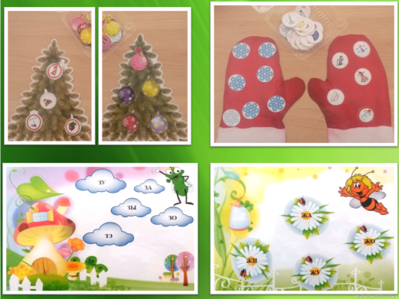

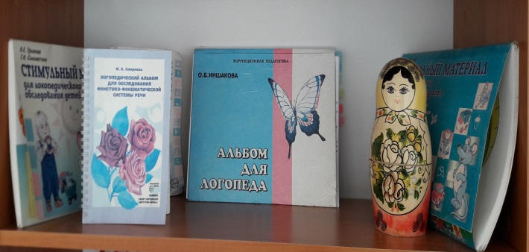

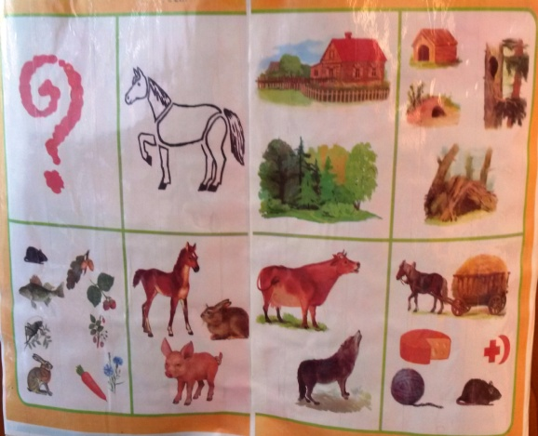

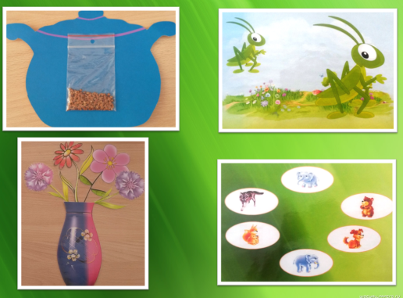

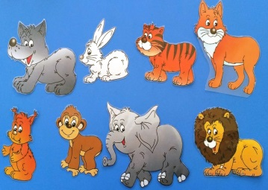
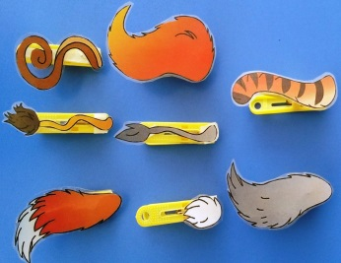

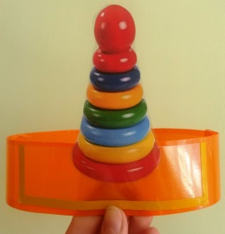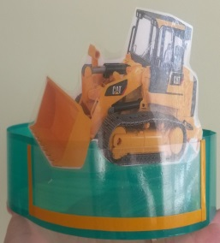

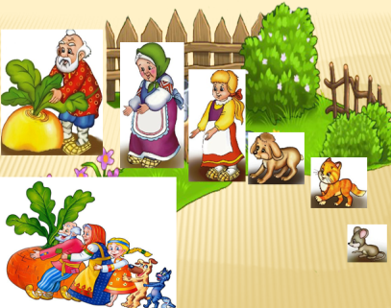

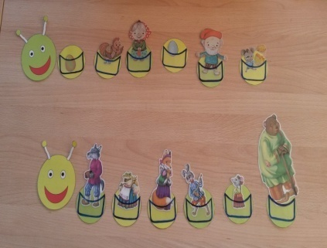

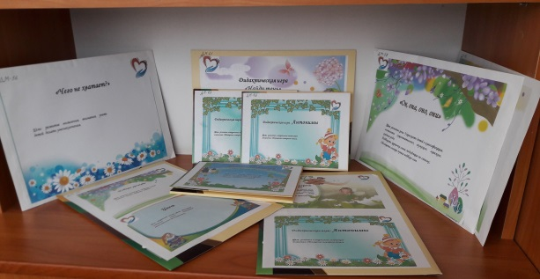
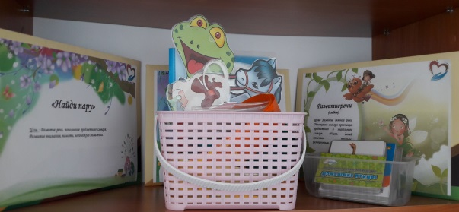

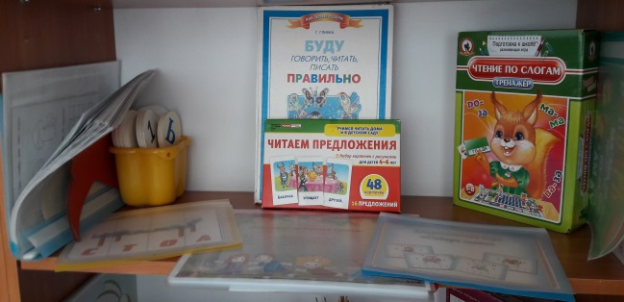

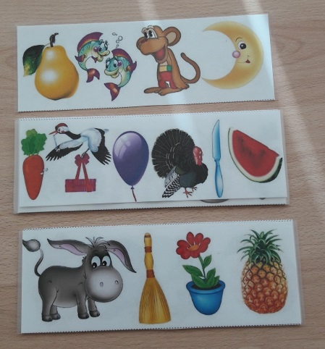

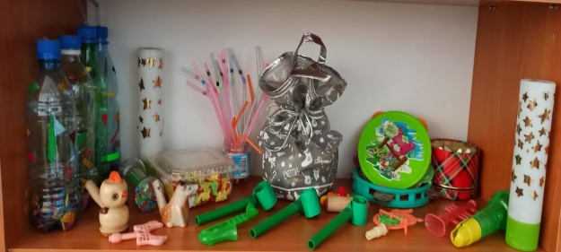
8. Консультативно-информационная зона | - Стенды с наглядной информацией;  - Консультации для родителей, педагогов;  - Буклеты, памятки.  - Информационные проспекты для родителей;  - Почтовый ящик для обратной связи с родителями.
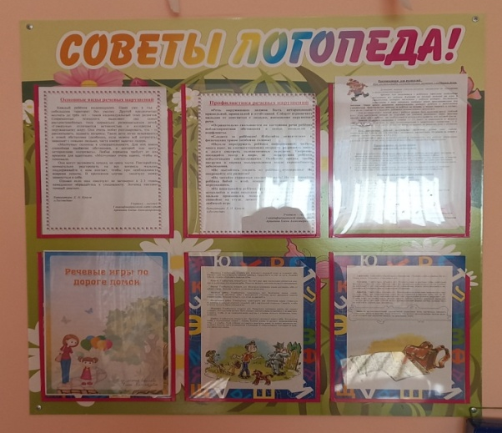
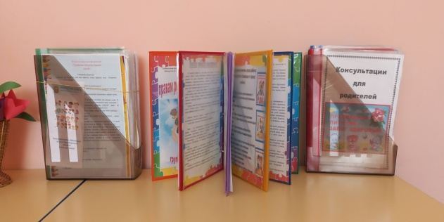
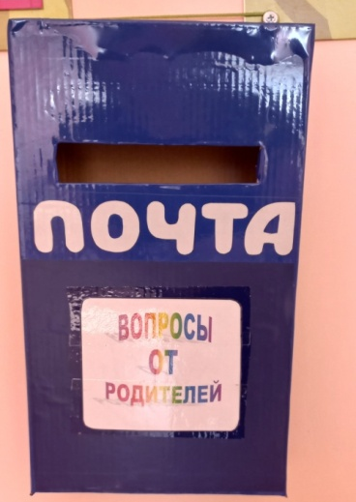

Среда, окружающая детей в кабинете позволяет:
- Обеспечивает чувство психологической защищенности;
- Является средством полноценного развития;
- Является средством полноценного развития.

